Ce sujet comporte 8 pages numérotées de 1/8 à 8/8. Le formulaire est en dernière page.
La clarté des raisonnements et la qualité de la rédaction interviendront pour une part importante dans l’appréciation des copies.
Les candidats répondent sur une copie à part et joignent les annexes.
L’usage de la calculatrice est autorisé.

MATHEMATIQUES (10 points)

Exercice 1 (3,5 points)

Dans un garage, pour mesurer la qualité de l’accueil client, l’un des critères pris en compte est la durée d’attente au service réparation.
Pour un échantillon de 300 clients, on relève cette durée d’attente t.
Les résultats obtenus sont regroupés dans le tableau 1 de l’annexe 1, page 5/8.

  - On souhaite visualiser les résultats obtenus à l’aide d’un diagramme circulaire.

    - Compléter la colonne « Angle » du tableau 1 de l’annexe 1.

    - Compléter le tracé du diagramme circulaire de l’annexe 1 représentant
la répartition des clients selon la durée d’attente t.

  - Le garagiste souhaite connaître la durée moyenne d’attente à l’accueil.
On admet qu’au sein de chaque classe toutes les valeurs sont égales à celle du centre de la classe.

Calculer, en minutes, la durée moyenne d’attente$\bar{m}$.

Le candidat peut utiliser uniquement les fonctions statistiques de la calculatrice et écrire directement la valeur $\bar{m}$ de la moyenne.

  - Déterminer, en utilisant les données du tableau 1 de l’annexe 1, le nombre de clients ayant attendu moins de 12 minutes.

  - Exprimer ce résultat en pourcentage par rapport au nombre total de clients.
Arrondir le résultat à 0,1 %

  - La durée d’attente au service réparation est jugée satisfaisante lorsque les deux conditions suivantes sont réunies :
- le temps moyen d’attente est inférieur à 10 minutes
- pour au moins 90 % des clients, la durée d’attente est inférieure à 12 minutes.
Préciser si la durée d’attente est jugée satisfaisante en utilisant les résultats précédents. Justifier la réponse.

Exercice 2 (3,5 points)
La figure ne respecte pas les proportions
Les cotes sont en mètre.
B
C
E
D
F
O
R
A
14
10
3
3
l
= 8

Le gérant veut rénover le sol de son local d’exposition dont le plan est représenté sur la figure ci-contre.
Cette figure est constituée d’un trapèze ABEF et d’un demi-disque de rayon R et de centre O milieu de [BE].

  - Calculer, en m, la longueur réelle l
en utilisant le triangle EDF rectangle en D,
et la propriété de Pythagore. Arrondir le résultat au dixième de mètre.

  - On suppose que l = 13,7 m.
Calculer l’aire A₁ du trapèze ABEF.

  - Calculer, en m², l’aire A₂ du demi-disque de rayon R = 8 m. Arrondir le résultat au dixième de m².

  - Calculer, en m², l’aire totale A du local d’exposition des véhicules.

  - On suppose que l’aire totale du local est de 278,6 m².
Le revêtement de sol choisi coûte 25 € le mètre carré.
Calculer, en euros, le montant à payer pour l’achat du revêtement.

Exercice 3 (3 points)

Les documents constructeurs d’une voiture permettent d’estimer le volume d’essence c consommée pour effectuer une distance de 100 km, en fonction de la vitesse moyenne v.
Pour une vitesse comprise entre 80 km/h et 140 km/h, la formule reliant ces deux grandeurs est :

c = 0,0004v² + 2,5 avec c en litres et v en km/h

3.1. Calculer la consommation c d’un véhicule roulant à une vitesse moyenne v de 90 km/h.
Arrondir le résultat au dixième de litre.

3.2. La fonction f est définie pour x appartenant à l’intervalle [80 ; 140] par l’expression f (x) = 0,0004 x² + 2,5.

3.2.1. Compléter le tableau 2 de l’annexe 2, page 6/8. Arrondir les valeurs au dixième.

3.2.2. En utilisant le repère orthogonal de l’annexe 2, tracer la représentation graphique de la fonction f .

3.2.3. Déterminer graphiquement la valeur de x pour laquelle f (x) = 7. Laisser apparents les traits utiles à la lecture.

3.2.4. En déduire la vitesse moyenne v correspondant à une consommation de 7 litres de
carburant.

SCIENCES PHYSIQUES (10 points)

Exercice 4 (3 points)
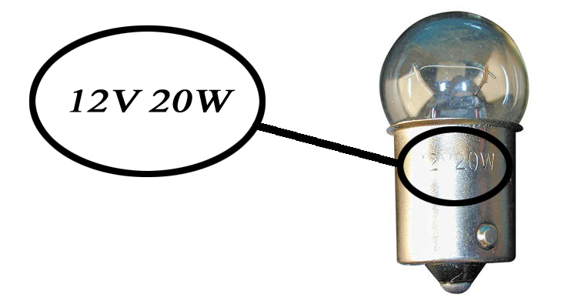
Le culot d’une ampoule de feux avant de voiture comporte les indications ci-contre.

4.1. Compléter le tableau 3 de l’annexe 3, page 7/8.

  - On étudie cette ampoule au laboratoire en réalisant le circuit électrique placé en annexe 3.
Compléter le schéma du montage électrique en insérant le symbole de l’ampèremètre et
du voltmètre.

  - Les valeurs relevées sur les appareils de mesure sont : U = 12 V et I = 1,65 A.

    - Calculer, en W, la puissance électrique P absorbée par la lampe.

    - Comparer ce résultat avec l’indication fournie par le constructeur.

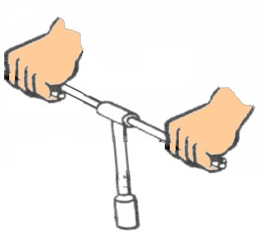
Exercice 5 (2,5 points)

Pour dévisser une bougie, le mécanicien utilise une clé.
Il exerce sur cette clé des actions représentées par un couple de forces ${\vec{F}}_{1}$et ${\vec{F}}_{2}$.

  - Représenter les forces ${\vec{F}}_{1}$et ${\vec{F}}_{2}$dont les caractéristiques figurent dans le tableau ci-dessous, sur le schéma de l’annexe 3, page 7/8, pour que la clef tourne dans le sens de rotation prévu en annexe 3.
Echelle : 1cm représente 40N.

Force | Point d’application | Droite d’action | Intensité
$${\vec{F}}_{1}$$ | A | perpendiculaire à la droite AB | 120 N
$${\vec{F}}_{2}$$ | B | perpendiculaire à la droite AB | 120 N

  - La distance AB est de 30 cm.
Calculer, en Nm, le moment M du couple de forces appliqué à la clé.
Donnée : M = F × d.

  - La bougie exerce un couple résistant de 30 Nm.
Le couple de forces exercé par le mécanicien est-il suffisant pour desserrer cette bougie.
Justifier la réponse.

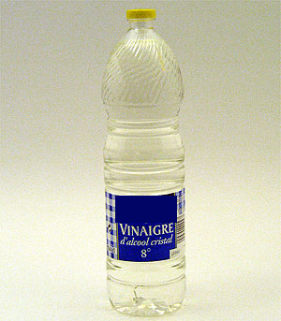
Exercice 6 (4,5 points)

On étudie au laboratoire le vinaigre blanc, couramment utilisé en cuisine.

6.1. On mesure le pH du vinaigre.
Pour cela on dépose une goutte de vinaigre sur un morceau
de papier pH. Celui-ci prend une couleur orange.

    - A l’aide du nuancier ci-dessous, indiquer le pH du vinaigre.

    - Le vinaigre est-il un produit acide, basique ou neutre ? Justifier la réponse

    - Quel appareil peut-on utiliser au laboratoire pour avoir une mesure plus précise de ce pH ?
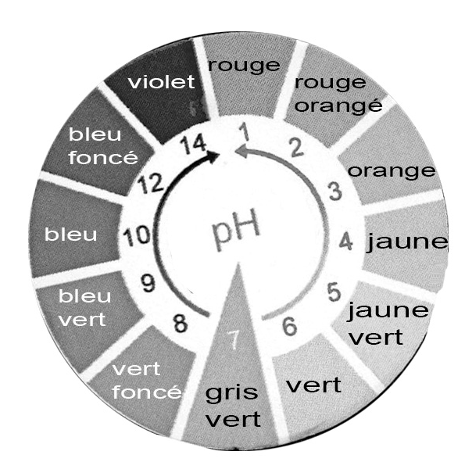
  - Le vinaigre est une solution d’acide acétique de formule CH₃COOH.

    - Donner le nom et le nombre de chaque atome présent dans cette molécule.

    - Calculer la masse molaire moléculaire M de l’acide acétique.
Données : M(C) = 12 g/mol M(H) = 1 g/mol M(O) = 16 g/mol

  - On détermine expérimentalement le nombre de moles d’acide acétique présentes dans 1 L de vinaigre. On trouve n = 1,36 mol

    - Calculer la masse d’acide acétique présent dans 1 L de vinaigre.
Donnée : $n=\frac{m}{M}$.

    - Le degré d’acidité d d’un vinaigre est donné par la formule :
$d=\frac{m}{\text{10},2}$.
Calculer le degré d’acidité du vinaigre étudié.

    - Comparer avec l’indication portée sur l’étiquette de la bouteille.

ANNEXE 1 À rendre avec la copie

Mathématiques - Exercice 1

Tableau 1 – Durée d’attente t avant prise en charge à la réception du service réparation

Durée d’attente t  en minute | Nombre de clients  n_{i} | Angle  en degré | Centre de classe x_{i} | Produit  n_{i} × x_{i}
[0 ; 3[ | 60 | 72
[3; 6[ | 50 | 60
[6 ; 9[ | 80
[9 ; 12[ | 70 | 84
[12 ; 15[ | 25
[15 ; 18[ | 15
Total | 300

Diagramme circulaire

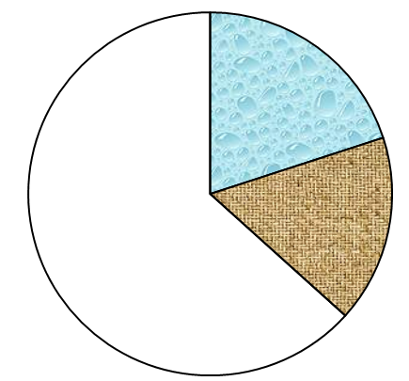
[0 ; 3[

[3 ; 6[

ANNEXE 2 À rendre avec la copie

Mathématiques - Exercice 3

Tableau 2 -Tableau de valeurs données au dixième

vitesse v  en km/h | x | 80 | 90 | 100 | 110 | 130 | 140
consommation c  en litres | f (x) |  |  | 6,5 | 7,3 | 9,3

Représentation graphique de la fonction f

80 90 100 110 120130 140
O
x
y
O

10

9

8

7

6

5

ANNEXE 3 À rendre avec la copie

Sciences physiques – Exercice 4

Tableau 3

 | Nom de la grandeur physique | Nom de l’unité
12 V
20 W

L
K
G
-
+
Montage électrique

Sens de rotation
Exercice 5

Schéma de la clé.
Echelle : 1cm représente 40 N.

A
B

